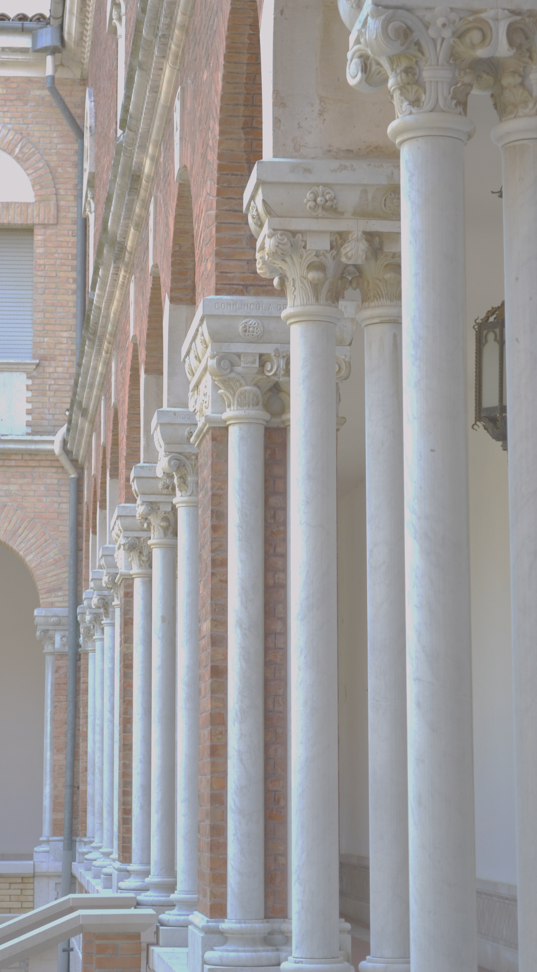

Giornate di confronto
MONASTERO S. MARIA dei MIRACOLI
Casalbordino
e riflessione sulla
Parola di Dio
(V Edizione)

Giornate di Spiritualità
Esercizi Spirituali
“Prendi il largo e getta le reti”:
Cammino spirituale alla luce
della chiamata di Gesù
(Lc 5,5,4-11)
19-23 Luglio 2016

Giornate Bibliche di Studio
L’Esodo:
un evento di liberazione

25-27 Luglio 2016

Giornate di Spiritualità:
“Ritrovarsi” alla luce
delle Lectio Divina della riflessione antropologica

Lunedì e Mercoledì di Agosto: Lunedì 1, 8 Agosto
Mercoledì 3, 10, 17 Agosto

Le iscrizioni si ricevono dal 1 Giugno 2016

Per informazioni e prenotazioni: Monastero S. Maria dei Miracoli
66021 Casalbordino (CH) tel. 0873916100, interno 141- fax 0873909413
e-mail: bibliotecamiracoli@alice.it
sito internet: www.miracoli.abruzzo.it

